**МАРШРУТ ВЫХОДНОГО ДНЯ.**

**Группа № 4А АПРЕЛЬ**

**Куда сходить с детьми, не выходя из дома.**

**С началом всемирного карантина музеи, театры и даже зоопарки перешли в режим интернет-общения со своими посетителями. Рассказываем о самых значимых и увлекательных проектах для детей в формате «культура онлайн», познакомиться с которыми можно бесплатно**.

\

**МАРШРУТ ВЫХОДНОГО ДНЯ.**

**Группа № 4А АПРЕЛЬ**

Колобок

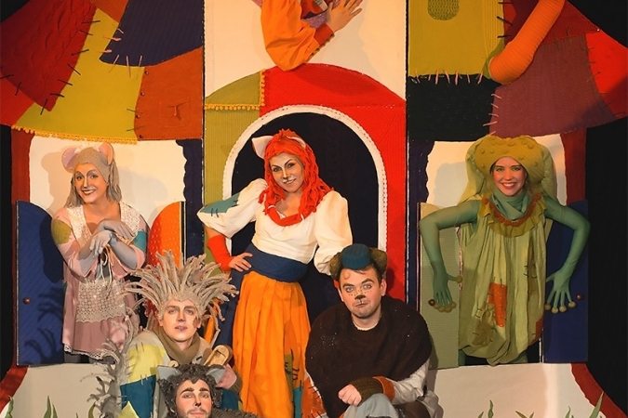

**Просмотр любимых мультфильмов на сайте:**  <https://www.youtube.com/user/MagicboxEngRhy>

**"Друзья животные "-**

**Веселая обучающая песенка для детей , малышей**

**Трактор едет в гости к друзьям.**

**МАРШРУТ ВЫХОДНОГО ДНЯ.**

**Группа № 4А АПРЕЛЬ**

**Мультфильм 3 КОТА**



Сборник серий от СТС kinds "День рожденье мамы" серия 21,

сайт:

<https://www.youtube.com/user/MagicboxEngRhy>

отличные видеоролики для детей.

**МАРШРУТ ВЫХОДНОГО ДНЯ.**

**Группа № 4А АПРЕЛЬ**

# **Государственный Московский зоопарк**. На [сайте](https://moscowzoo.ru/vtour/) главного зоопарка страны можно совершить виртуальный тур, посмотреть видеоролики о его обитателях и в режиме реального времени увидеть, чем занимаются прямо в эту минуту большие панды или обезьяны.

# https://deti.mail.ru/easy-resize/1200/600/wysiwyg/2020/03/27/98d0560e-349a-4a81-967c-533432ade63a.jpg/

Разглядывать скелет птеродактиля, смотреть прямую трансляцию из космоса или наблюдать, чем занимается слон в зоопарке на другом краю света, — благодаря интернету никогда еще сидеть дома не было так интересно! Выбирайте тему, которая интересует вашего ребенка, и прямо лежа на диване отправляйтесь в музей или театр за новыми впечатлениями.

**04 -05 апреля 2020г**

**МАРШРУТ ВЫХОДНОГО ДНЯ.**

**Группа № 4А АПРЕЛЬ**

**Лондонский зоопарк**. [Канал](https://m.youtube.com/user/ZSLvideo) Лондонского зоологического общества на YouTube знакомит с жителями самого старого зоопарка мира. Желающим полюбоваться, как принимает душ детеныш носорога или обедает семейство мангустов, — сюда.

25-26 апреля 2020г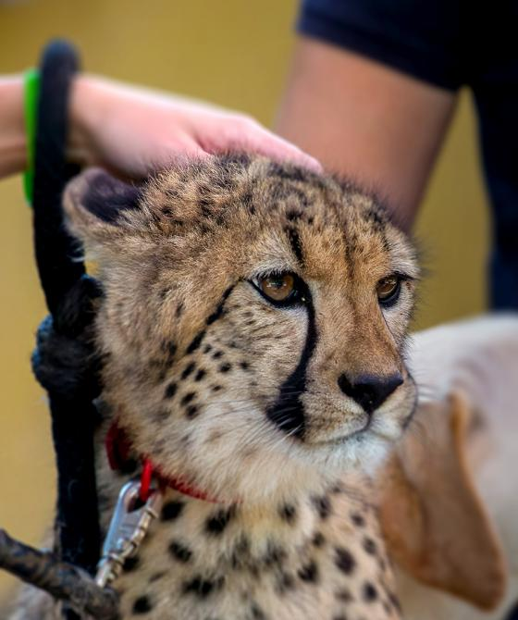

**МАРШРУТ ВЫХОДНОГО ДНЯ.**

**Группа № 4А АПРЕЛЬ**

Семейные истории зайцев Капустиных. История 2. Одни дома

## Смотрите на звезды через телескоп Хаббл



**Музей космонавтики в Москве**. В его виртуальных коллекциях и [онлайн-выставках](https://kosmo-museum.ru/static_pages/virtualnye-vystavki" \t "_blank) можно найти не только ракеты и луноходы, но и интересные космические «мелочи» (например, скафандр одной из первых собак-космонавтов). А [канал музея](https://m.youtube.com/channel/UCVe36-sI-nvA1MOHWsBakCQ) в YouTube предлагает десятки онлайн-лекций о космосе и космонавтах.

Cosmo Quiz.

18-19 апреля 2020г

**МАРШРУТ ВЫХОДНОГО ДНЯ.**

**Группа № 4А АПРЕЛЬ**

**Ганс Христиан Андерсен. «Снежная королева».  
Сказку читает Ольга Будина**



**Московская филармония** предлагает детям на своем сайте [сказки](https://meloman.ru/videos/playlist/skazki-s-orkestrom/?fbclid=IwAR2kzCaUiICCp8u8DqArdk9ep8en6jCJcSiETjZ6IDmr2-93Z8oFnZcMtYI&from_begin=true&page=0) в исполнении известных артистов с сопровождением симфонического оркестра («Синяя птица», «Приключения Пиноккио», «Снежная королева» и др.).

<https://meloman.ru/videos/playlist/skazki-s-orkestrom>

**МАРШРУТ ВЫХОДНОГО ДНЯ.**

**Группа № 4А АПРЕЛЬ**

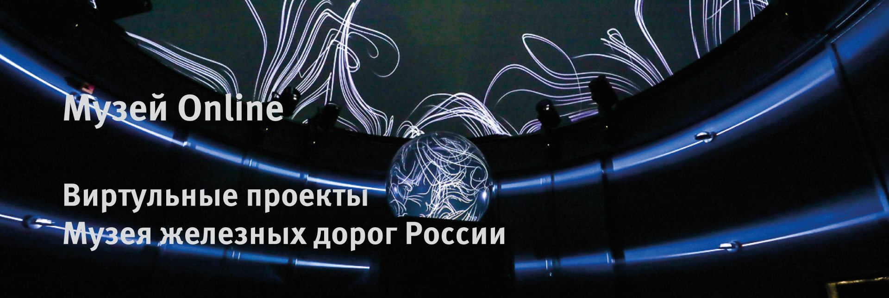

Музейный комплекс расположен на территории более 50000 квадратных метров. Два корпуса — здание старого паровозного депо и эффектный современный корпус — объединены стеклянной галереей с подвесным мостом в единое пространство.

Маршруты экскурсий проходят через коллекцию редких и легендарных паровозов, тепловозов, электровозов, вагонов и другой железнодорожной техники. Исторические артефакты соседствуют с действующими моделями, интерактивными инсталляциями и залами для временных выставок, образуя необычное и увлекательное музейное пространство.

Сайт <https://rzd-museum.ru/museum/about-us>

198095, г. Санкт-Петербург, Библиотечный пер. 4, корпус 2, строение 1

**Онлайн-экскурсии в Музее железных дорог России:**

**30.03,20 в 11.30 Детский центр,**

**31.03.20 в 17.30 "Мягкий" паровоз и танк,**

**01.04.20 в 11.30 История рельсов.Как появилась железная дорога,**

**03.04.20 в 11.30 Паровая машина.**